45分钟章末验收卷
一、单项选择题
1.如图1所示，在粗糙水平面上放置有一竖直截面为平行四边形的木块，图中木块倾角为θ，木块与水平面间的动摩擦因数为μ，木块所受重力为G，现用一水平恒力F推木块，使木块由静止开始向左运动，则木块所受的摩擦力大小为( )
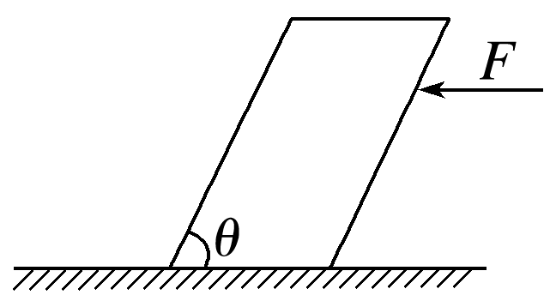
图1
A.F B.$\frac{μG}{cos θ}$ C.μG D.μ(Gsin θ＋Fcos θ)
答案 C
解析 木块由静止开始向左运动，受到的摩擦力为滑动摩擦力，故F_{f}＝μF_{N}＝μG，选项C正确.
2.如图2所示，倾角为θ的斜面体C置于水平面上，B置于斜面上，通过细绳跨过光滑的定滑轮与A相连接，连接B的一段细绳与斜面平行，A、B、C都处于静止状态.则( )
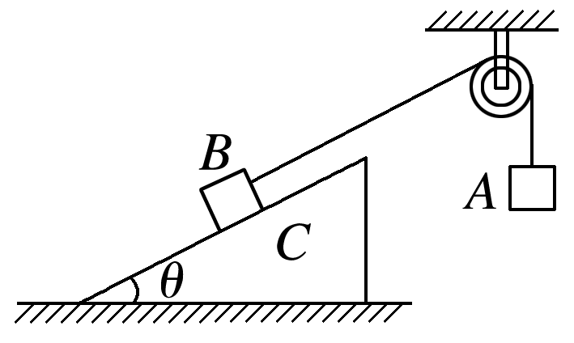
图2
A.水平面对C的支持力等于B、C的总重力
B.B一定受到C的摩擦力
C.C一定受到水平面的摩擦力
D.若将细绳剪断，物体B开始沿斜面向下滑动，则水平面对C的摩擦力可能为零
答案 C
解析 由题设条件知：绳子上拉力大小等于物体A的重力大小，对B、C整体受力分析，如图所示，由平衡条件，可知：水平面对C的支持力F_{N}小于B、C的总重力，C一定受到水平面的摩擦力F_{f}，选项A错误，选项C正确；因不确定m_{B}gsin θ和m_{A}g的大小关系，故C对B的摩擦力无法确定，选项B错误；若将细绳剪断，物体B开始沿斜面向下滑动，加速度沿斜面向下，系统处于失重状态，水平面对C的摩擦力一定不为零.选项D错误.
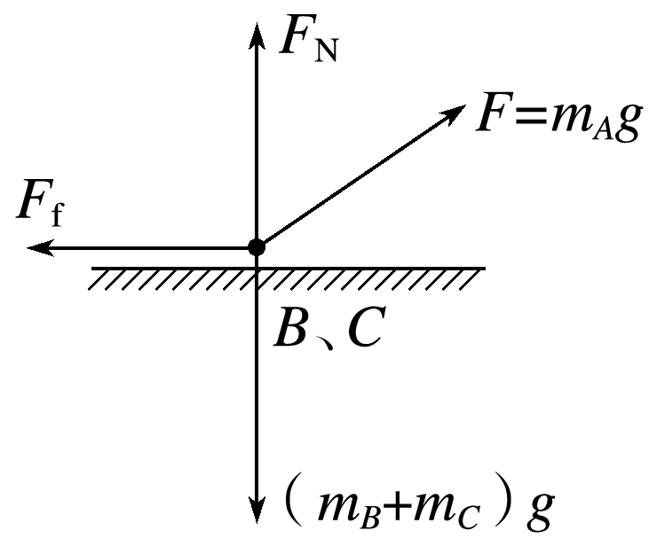
3.一物体位于光滑水平面上，同时受到三个水平共点力F₁、F₂和F₃作用，其大小分别为F₁＝42 N、F₂＝28 N、F₃＝20 N，且F₂的方向指向正北，下列说法正确的是( )
A.这三个力的合力不可能为零
B.F₁、F₂两个力的合力大小可能为20 N
C.若物体处于匀速直线运动状态，则F₂、F₃的合力大小为48 N，方向指向正南
D.若物体处于静止状态，则F₁、F₃的合力大小一定为28 N，方向指向正北
答案 B
解析 F₁和F₂的合力范围14 N≤F_{合}≤70 N，F₃＝20 N，则F₃与F₁和F₂的合力大小可能相等，三个力的合力可能为零.故选项A错误，B正确；若物体处于匀速直线运动状态，合外力为零，F₂、F₃的合力与F₁大小相等、方向相反，即大小为42 N，方向与F₁方向相反，故选项C错误；若物体处于静止状态，合外力为零，F₁、F₃的合力大小与F₂大小相等，方向相反，即大小为28 N，方向指向正南，故选项D错误.
4.如图3所示为通过轻杆相连的A、B两小球，用两根细线将其悬挂在水平天花板上的O点.已知两球重力均为G，轻杆与细线OA长均为L.现用力F作用于小球B上(图上F未标出)，使系统保持静止状态且A、B两球在同一水平线上.则力F最小值为( )
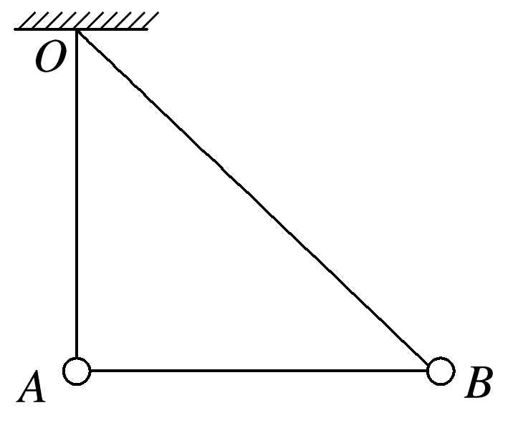
图3
A.$\frac{\sqrt{2}}{2}$G B.$\sqrt{2}$G C.G D.2G
答案 A
解析 由于系统处于静止状态时，A、B两球在同一水平线上，悬线OA竖直，因此轻杆中的弹力为零，小球B受竖直向下的重力、沿悬线OB斜向上的拉力和F的作用而处于静止状态，三力的合力为零，表示三力的线段构成封闭三角形，由于重力的大小及方向不变，悬线拉力的方向不变，由几何关系可知，当F的方向与OB垂直且斜向右上方时，F最小，由几何关系可知，此时F＝Gsin 45°＝$\frac{\sqrt{2}}{2}$G，选项A正确.
5.如图4所示，A、B、C三物块叠放并处于静止状态，水平地面光滑，其他接触面粗糙，以下受力分析正确的是( )
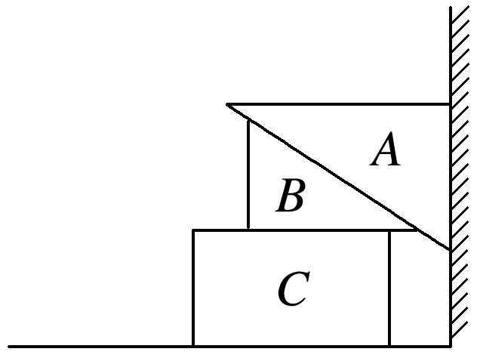
图4
A.A与墙面间存在压力 B.A与墙面间存在静摩擦力
C.A物块共受3个力作用 D.B物块共受5个力作用
答案 C
解析 以三个物块组成的整体为研究对象，水平方向上：地面光滑，对C没有摩擦力，根据平衡条件得知，墙对A没有压力，因而也没有摩擦力.故A、B错误.对A：受到重力、B的支持力和B对A的摩擦力三个力作用.故C正确.先对A、B整体研究：水平方向上，墙对A没有压力，则由平衡条件分析可知，C对B没有摩擦力.再对B受力分析，受到重力、A的压力和A对B的摩擦力、C的支持力，共四个力作用.故D错误.
6.如图5所示，一重为120 N的球固定在弹性杆AB的上端，今用测力计沿与水平方向成37°角斜向右上方拉球，使杆发生弯曲，此时测力计的示数为100 N，已知sin 37°＝0.6，cos 37°＝0.8，则杆AB对球作用力的大小为( )
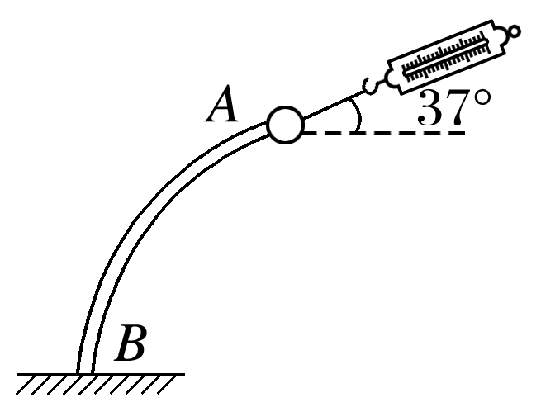
图5
A.80 N B.100 N C.110 N D.120 N
答案 B
解析 球受到重力mg、测力计的拉力F＝100 N和杆对其的作用力F_{N}，根据平衡条件可得：F_{Nx}＝Fcos 37°＝80 N，F_{Ny}＝mg－Fsin 37°＝60 N，所以F_{N}＝100 N，即B正确.
7.目前，我市每个社区均已配备了公共体育健身器材，如图6所示器材为一秋千，用两根等长轻绳将一座椅悬挂在竖直支架上等高的两点.由于长期使用，导致两根支架向内发生了微小倾斜，如图中虚线所示，但两悬挂点仍等高.座椅静止时用F表示两轻绳对座椅拉力的合力，F₁表示单根轻绳对座椅拉力的大小，则( )
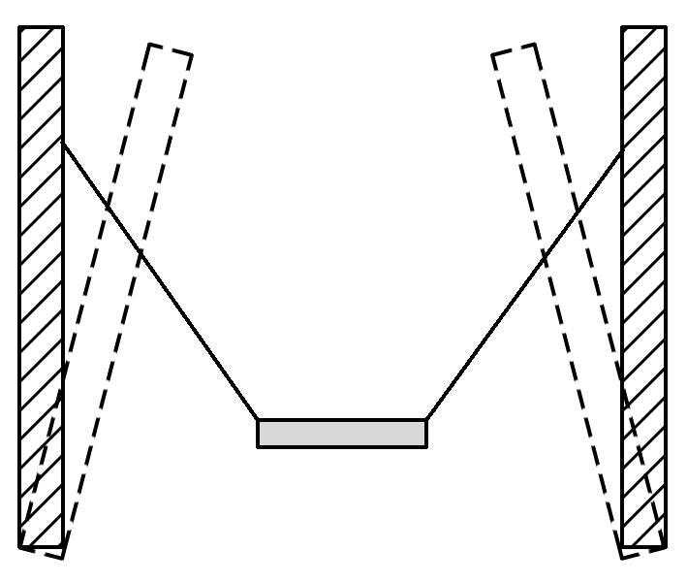
图6
A.F不变，F₁变小 B.F不变，F₁变大
C.F变小，F₁变小 D.F变大，F₁变大
答案 A
解析 由于座椅处于静止状态，其所受合力为零，故两轻绳对座椅拉力的合力F与座椅的重力等大反向；两支架向内微小倾斜，两轻绳的夹角减小，两轻绳对座椅拉力的合力F与座椅的重力等大反向，F不变；两分力F₁随着夹角的减小而减小，选项A正确，选项B、C、D错误.
8.如图7所示，用等长的两根轻质细线把两个质量相等的小球悬挂.现对小球b施加一个水平向左的恒力F，同时对小球a施加一个水平向右的恒力3F，最后达到稳定状态，表示平衡状态的图可能是下列图中的( )
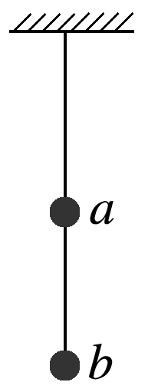
图7
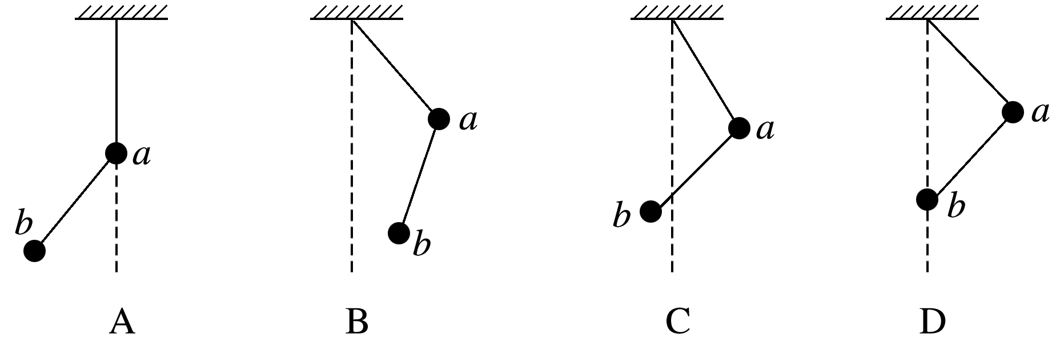
答案 D
解析 对两个球整体受力分析，水平方向受向左的F和向右的3F，故上面绳子一定向右偏；
设上面绳子与竖直方向夹角为α，则：F_{T}sin α＝2F
F_{T}cos α＝2mg
设下面绳子与竖直方向夹角为β，则：F_{T}′sin β＝F
F_{T}′cos β＝mg
联立可得：α＝β
故选D.
9.如图8所示，用一轻绳将光滑小球P系于竖直墙壁上的O点，在墙壁和球P之间夹有一矩形物块Q，P、Q均处于静止状态，现有一铅笔紧贴墙壁从O点开始缓慢下移，则在铅笔缓慢下移的过程中( )
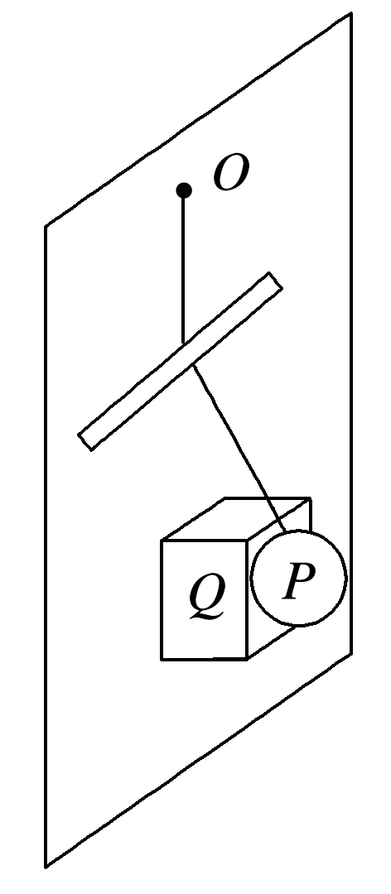
图8
A.细绳的拉力逐渐变小 B.Q受到墙壁的弹力逐渐变大
C.Q受到墙壁的摩擦力逐渐变大 D.Q将从墙壁和小球之间滑落
答案 B
解析 对P受力分析，P受到重力、拉力和Q对P的支持力处于平衡，设拉力与竖直方向的夹角为θ，根据共点力平衡有：拉力F＝$\frac{mg}{cos θ}$，Q对P的支持力F_{N}＝mgtan θ.铅笔缓慢下移的过程中，θ增大，则拉力F增大，Q对P的支持力增大，故A错误.对Q受力分析知，在水平方向上P对Q的压力增大，则墙壁对Q的弹力增大，在竖直方向上重力与摩擦力相等，所以Q受到的摩擦力不变，Q不会从墙壁和小球之间滑落，故B正确，C、D错误.
二、多项选择题
10.如图9所示，一根绳子一端固定于竖直墙上的A点，另一端绕过动滑轮P悬挂一重物B，其中绳子的PA段处于水平状态，另一根绳子一端与动滑轮P的轴相连，绕过光滑的定滑轮Q后在其端点O施加一水平向左的外力F，使整个系统处于平衡状态，滑轮均为光滑、轻质，且均可看做质点，现拉动绳子的端点O使其向左缓慢移动一小段距离后达到新的平衡状态，则该平衡状态与原平衡状态相比较( )
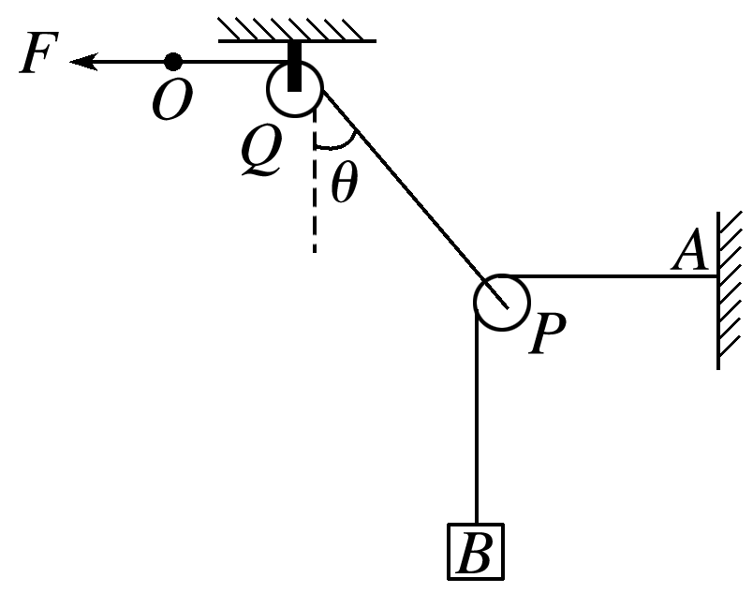
图9
A.拉力F增大 B.拉力F减小
C.角θ不变 D.角θ减小
答案 AD
解析 以动滑轮P为研究对象，AP、BP段绳子受的力始终等于B的重力，两绳子拉力的合力在∠APB角平分线上，拉动绳子后，动滑轮向上运动，两绳子夹角减小，两拉力的合力增大，故F增大，A项正确，B项错；PQ与竖直方向夹角等于∠APB的一半，故拉动绳子后角θ减小，C项错，D项正确.
11.如图10所示，在“探究求合力的方法”的实验中，橡皮条一端固定于P点，另一端通过两个细绳套连接两个弹簧测力计，分别用F₁和F₂拉两个弹簧测力计，将结点拉至O点.现让F₁大小不变，方向沿顺时针方向转动某一角度，且F₁始终处于PO所在直线左侧，要使结点仍位于O点，则关于F₂的大小和图中的θ角，下列说法中正确的是( )
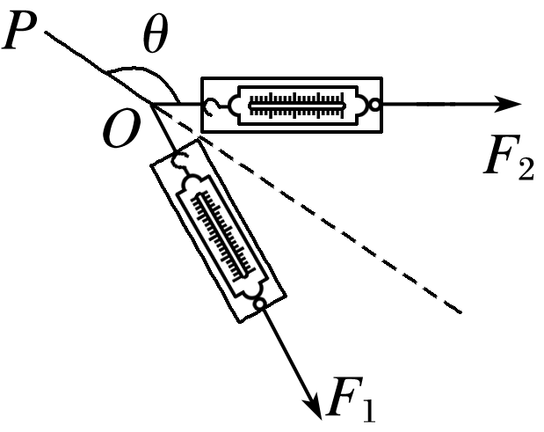
图10
A.增大F₂的同时增大θ角 B.增大F₂的同时减小θ角
C.增大F₂而保持θ角不变 D.减小F₂的同时增大θ角
答案 ABC
解析 结点O的位置不变，则F₁和F₂的合力不变，作出F₁和F₂合成的矢量三角形，如图所示，可知增大F₂的同时，θ角可以增大，可以不变，也可以减小，故只有D说法错误.
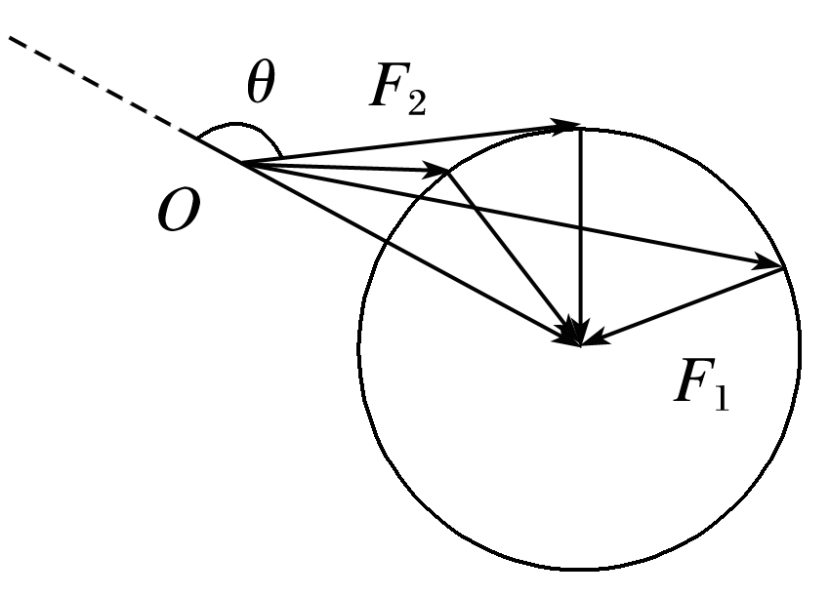
12.如图11所示，A、B都是重物，A被绕过小滑轮P的细线悬挂，B放在粗糙的水平桌面上；小滑轮P被一根斜短线系于天花板上的O点；O′是三根线的结点，bO′水平拉着B，cO′沿竖直方向拉着弹簧；弹簧、细线、小滑轮的重力和细线与小滑轮间的摩擦力均可忽略，整个装置处于静止状态.若悬挂小滑轮的斜线OP的张力是20$\sqrt{3}$ N，重力加速度g＝10 m/s²，则下列说法中正确的是( )
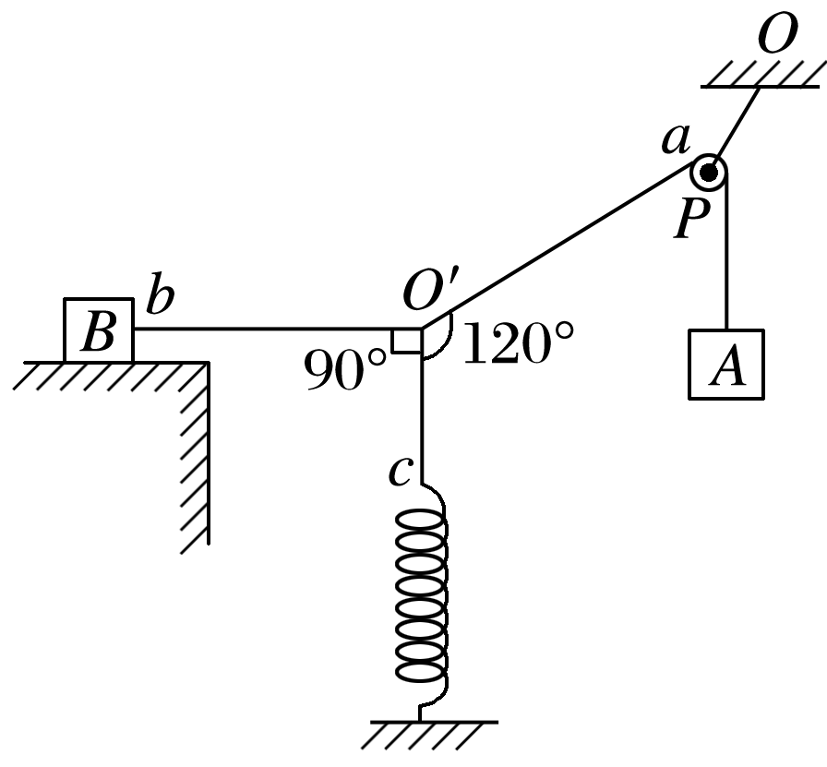
图11
A.弹簧的弹力为10 N B.A的质量为2 kg
C.桌面对B的摩擦力为10 N D.OP与竖直方向的夹角为60°
答案 AB
解析 由P点受力平衡得m_{A}g＝F_{O′a}＝$\frac{\frac{FOP}{2}}{cos 30°}$＝20 N，则m_{A}＝2 kg，OP与竖直方向成30°角，选项B正确，D错误；将F_{O′a}进行正交分解得F_{弹}＝F_{O′a}cos 60°＝10 N，F_{O′b}＝F_{O′a}sin 60°＝10 $\sqrt{3}$ N＝F_{fB}，选项A正确，C错误.
三、非选择题
13.如图12所示，质量为M的斜劈倾角为θ，在水平面上保持静止，当将一质量为m的木块放在斜面上时正好匀速下滑.如果用与斜面成α角的力F拉着木块沿斜面匀速上滑.
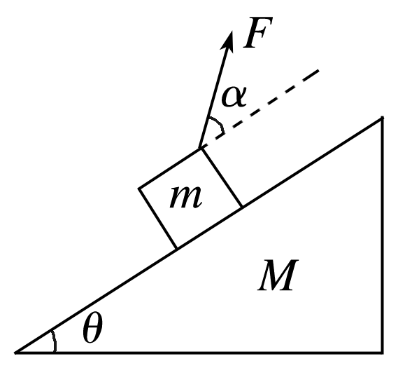
图12
(1)求拉力F的大小；
(2)若m＝1 kg，θ＝15°，g＝10 m/s²，求F的最小值以及对应的α的取值.
答案 见解析
解析 (1)由木块在斜面上匀速向下滑动，可得：
mgsin θ＝μmgcos θ ①
在拉力F作用下匀速向上滑动时，有：
Fcos α＝mgsin θ＋F_{f} ②
Fsin α＋F_{N}＝mgcos θ ③
F_{f}＝μF_{N} ④
①②③④联立可解得：
F＝$\frac{mgsin 2θ}{cos(θ－α)}$ ⑤
(2)由⑤式可知：当α＝θ时，F有最小值.即：
当α＝15°时，F有最小值.
F_{min}＝mgsin 2θ
代入题中已知数据，可解得：F_{min}＝5 N.

